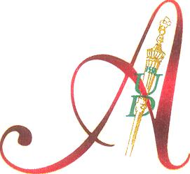
HOZZÁJÁRULÓ NYILATKOZAT
Én, *(név), * (NEPTUN kód),
@ *(e-mail cím),
(munkahely, ha van) hozzájárulok ahhoz, hogy a Debreceni Egyetem Alumni Központja a Neptun rendszerben található alábbi adataimat (név, születési dátum, születési hely, anyja neve, neme, állampolgársága, állandó lakcím, e-mail cím, képzés típusa, kar neve, szak megnevezése, végzés éve) a nyilvántartásába felvegye. Tudomásul veszem, hogy a nyilvántartásba vétellel a Debreceni Egyetem Alumni Közösségének tagjává válok.
A Debreceni Egyetem Alumni Központja a megadott adatokat más személynek, szervezetnek nem adhatja át, azokat kizárólag tanulmányi tevékenység támogatására, valamint a tanulmányok végeztével pályakövetési, tájékoztatási célokra használhatja fel.
Kijelentem, hogy a DE Alumni tagjaként az egyetem Alumni Szabályzatát magamra nézve kötelezőnek fogadom el, az intézmény jó hírének megőrzésére és az egyetemi hagyományok ápolására törekszem és tartózkodok minden, a Debreceni Egyetem szellemiségével össze nem egyeztethető magatartástól. A tagsági viszonyommal nem élek vissza, az adatbázist kizárólag rendeltetésének megfelelően használom.
Vállalom, hogy az adataimban bekövetkezett változást két héten belül bejelentem/átvezetem a regisztrációs felületen.
Hozzájárulok, hogy a Debreceni Egyetem az értesítési adataim segítségével, a tanulmányaimmal és az alumni tagjainak szóló rendezvényekkel, programokkal kapcsolatos információkat eljuttassa részemre.

Hajdúböszörmény, 201 . . hó .......... nap

aláírás
A *-gal jelzett mezők kitöltése kötelező!

